Әлки урманчылары 500ләп Яңа ел чыршысын сатуга чыгарачак.

Урман хуҗалыгы хезмәткәрләре быел 500ләп Яңа ел чыршысын сатуга чыгарырга җыена.

Яңа елга әле ай ярым вакыт бар, әмма көтеп алына торган бу бәйрәмгә әзерлек башланды инде. Район урманчылыгы җитәкче-лесничие Илсур Зәйнуллин сүзләренә караганда, тиздән республикада чыршылар сату буенча аукцион үткәреләчәк. Анда безнең урманчылар да катнаша.
Яңа ел бәйрәме өчен чыршы һәм наратлар быел Чуаш Кичүе урманчылыгындагы махсус плантациядән алыначак. Бәйрәмгә кисеп алу өчен агачларны алты-җиде ел үстерергә кирәк икән. “Урман гүзәлләре бик матур, ямь-яшел. Быел алар өчен һава торышы уңай килде – җәй артык эссе булмады, яңгырлар да мул яуды”, – ди Илсур Зәйнуллин. Ылыслыларны декабрьнең икенче ункөнлегендә хәзерли башларга ниятлиләр.

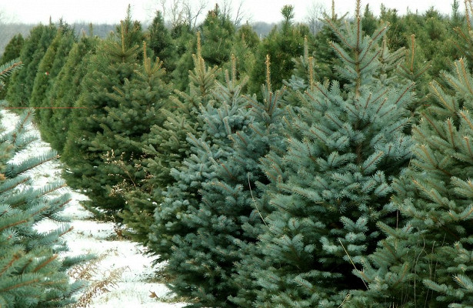
13.11.2020 ел

